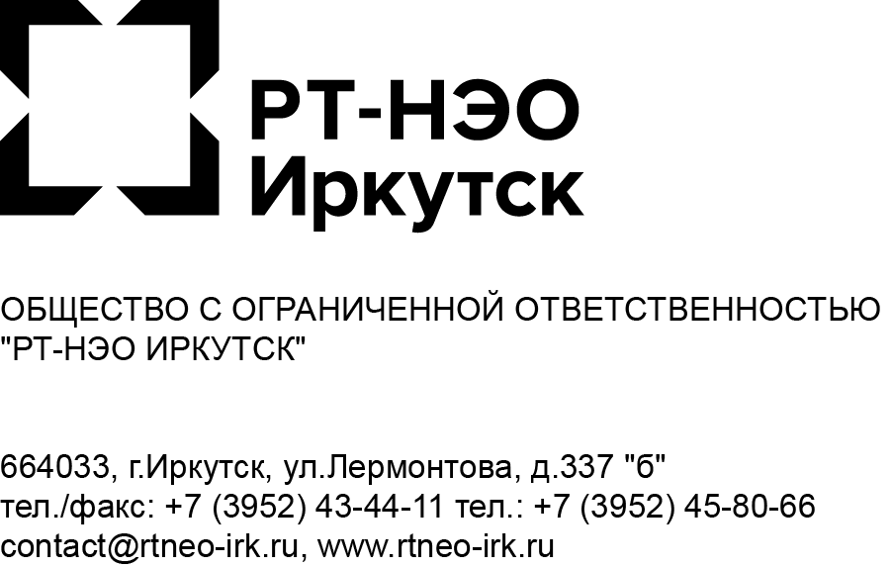

ПРЕСС-РЕЛИЗ
29.06.20

«РТ-НЭО Иркутск” подключился к системе «Инцидент-менеджмент».

В июне 2021 года ООО «РТ-НЭО Иркутск» стала первой коммерческой организации в Иркутской области, которая подключилась к системе обработки обращений граждан «Инцидент-менеджмент».

Система «Инцидент-менеджмент» разработана «Медиалогией» - системой мониторинга и анализа СМИ и социальных сетей в режиме реального времени. Программа работает в пяти основных социальных сетях. Система круглосуточно собирает и анализирует обращения и жалобы граждан по различным аспектам.

Подключение к системе «Инцидент-Менеджмент» позволит региональному оператору не только оперативно реагировать на обращения граждан в социальных сетях, но уже на этапе первого контакта разрабатывать пути решения проблем совместно с ЦУРом*.

С момента подключения «РТ-НЭО Иркутск» уже успел отработать более 40 запросов. Сейчас среднее время ответа на запрос составляет около 4 часов, в дальнейшем это время планируется сократить до 1.5 часов.

Связаться с региональным оператором по всем интересующим вопросам можно по номеру горячей линии 8 (3952) 43-44-11 или в социальных сетях:
- ВК - https://vk.com/rtneoirk
- Одноклассники - https://ok.ru/group/55750856409189
- Instagram - https://www.instagram.com/rt_neoirk/
- Facebook - https://www.facebook.com/rtneoirk

Пресс-служба регионального оператора по обращению с ТКО в Зоне 2-юг Иркутской области ООО “РТ-НЭО Иркутск”
Т: 89148717826 | Иркутск, ул. Лермонтова, д. 337Б | https://rtneo-irk.ru/
press@rtneo-irk.ru
PR-менеджер ООО “РТ-НЭО Ирутск” Иванова Лия l.ivanova@groupstp.ru

Справка

Компания ООО «РТ-НЭО Иркутск» предоставляет услуги сбора, транспортирования, размещения, утилизации и переработки твердых коммунальных отходов (ТКО) на территории Зоны 2 «Юг» Иркутской области. Статус регионального оператора компания получила по результатам конкурсного отбора, по итогам которого было заключено соглашение с Министерством жилищной политики, энергетики и транспорта Иркутской области от 28.04.2018 г. № 318 «Об организации деятельности по обращению с твердыми коммунальными отходами на территории Иркутской области (Зона 2)».
*ЦУР - созданные по всей России единые региональные центры мониторинга, в которые поступают и оперативно отрабатываются проблемные вопросы жителей по всем направлениям, связанным с жизнью регионов, формируются аналитические материалы, характеризующие социально-экономическую ситуацию в области, и вырабатываются предложения по дальнейшему развитию.

Доработать:

Нужно добавить что все это совместно с ЦУРом , мы же не сами по себе подключились, а по просьбе ЦУРа или по своей инициативе и т.д.
Надо указать почему мы оказались в этой системе.

